Павлодар қаласының №20 лицей-мектебінің газеті 2011 жылғы 23 қыркүйектен шыға бастады

№72 «Лицеист» балалар баспасөз орталығының газеті 17 наурыз 2022 жыл

«Бар ізгілік тек біліммен алынар, біліммен аспанға жол салынар».
Ж. Баласағүн

«Важно не количество знаний, а качество их. Можно знать очень многое,

не зная самого нужного» Л. Толстой
«Knowledge is power. Information is liberating. Education is the premise of progress,
in every society, in every family». K. Annan
ЛИЦЕиСТ

Наурыз – көне мейрам. Наурыз мерекесін тойлау дәстүрі дүние жүзі халықтарының көпшілігінің тұрмыс-салтында бағзы замандардан орын алған.
Дәстүрлі қазақ қоғамында Ұлыс күні жыл басы саналған. Халықтың мифологиялық түсінігі бойынша 21 наурыз түні даланы Қыдыр аралайды. Ұлыс күні қазақ елі үшін әрқашан қасиетті, киелі саналған. Халық таза, жаңа киімдерін киген. Ауылдың ер адамдары бір-бірімен қос қолдасып, төс қағыстырады; әйелдер құшақтасып, бір-біріне игі тілектер айтады. Бірін-бірі мерекеге арнап дайындалған наурыз көже ішуге шақырады. Оған қойдың басы мен сүр ет салып пісірілуі – қыс тағамымен (етпен) қоштасуды, құрамына ақтың қосылуы – жаз тағамымен (сүт, ақ) қауышуды білдіреді. Әдетте, осы күні адамдар арам пиғыл, пендешілік атаулыдан тазарып, ар-ожданы алдында арылады. Ауыл ақсақалдары араларына жік түскен бауырлас ел, руларды, ағайын, дос-жарандарды бір дастарқаннан дәм таттырып, табыстырған, жалғыз жарым жетімдерді үйлендіріп, жеке отау еткен. Кембағал, мүгедектерді жақын туыстарының қарауына арнайы міндеттеп тапсырған. Жұтқа ұшырап қиналғандарға жылу жинап берген. Алтыбақан басында ән айтылып, күй тартылады. Дәстүрлі ұлттық ойындар (көкпар, аударыспақ, күрес, қыз қуу,алтыбақан, тең көтеру, т.б.) ойналады. Таң ата көпшілік биік төбенің басына шығып, атқан таңды қарсы алады
Редакция мекен – жайы: Қазақстан Республикасы, 140000, Павлодар қаласы,
М. Горький көшесі, 102/4
Редактор: Майкотова Мадина
Тілшілер: Куасинова Камилла, Абитова Камиля
Түзетуші: Жамалова Зарина, Кайролла Елнұр
Рәсімдеуші: Сулейменов Рауан,Рак Даша
Фотокорреспондент: Холодько Арина, Дайр Томирис

.
1 бет

№72 «Лицеист» балалар баспасөз орталығының газеті 17 наурыз 2022 жыл

ЖАҢАЛЫҚТАР
«ЕЛБАСЫ МЕДАЛІ»– ЖАСТАРҒА ӨЗ ӨМІРІН ЖАҚСЫ ЖАҚҚА ТҮБЕГЕЙЛІ ӨЗГЕРТУГЕ, ЖАҢА ДАҒДЫЛАР МЕН БІЛІМДЕР АЛУҒА МҮМКІНДІК БЕРЕТІН ҰЛТТЫҚ ДЕҢГЕЙДЕГІ БАҒДАРЛАМА.
«Елбасы медалі»– жастарға өз өмірін жақсы жаққа түбегейлі өзгертуге, жаңа дағдылар мен білімдер алуға мүмкіндік беретін ұлттық деңгейдегі бағдарлама.
«Елбасы медалінің» қола иегері №20 лицей-мектебінің оқушысы Жунусова Аима болды.
Аима алты айға созылған бағдарламаның барлық кезеңдерінен өтіп, баға жетпес көшбасшылық тәжірибе жинақтады. Аима бұл жоба бойындағы жасырын таланттарды дамытып, жақсы әдеттерді қалыптастыра алғанын айтады.
«Елбасы медалі» қола жүлдегерін құттықтаймыз, жаңа белестерді бағындыруға тілектеспіз!
25 ФЕВРАЛЯ 2022 ГОДА НА БАЗЕ ПЕДАГОГИЧЕСКОГО КОЛЛЕДЖА ИМ.Б.АХМЕТОВА СОСТОЯЛАСЬ IX НАУЧНО-ПРАКТИЧЕСКАЯ КОНФЕРЕНЦИЯ НА ИНОСТРАННОМ ЯЗЫКЕ «РАЗВИТИЕ ТВОРЧЕСКОГО ПОТЕНЦИАЛА ЛИЧНОСТИ И ОБЩЕСТВА».
25 февраля 2022 года на базе Педагогического колледжа им.Б.Ахметова состоялась IX научно-практическая конференция на иностранном языке «Развитие творческого потенциала личности и общества».Цель конференции - привлечь к научно-исследовательской деятельности, формирование профессионального самоопределения обучающихся.Школу-лицей №20 на конференции представили: ученица 10А класса Кабулкак Анель и ученица 11Б класса Сабитова Кымбат. Поздравляем Кабылкак Анель с призовым 1 местом в направлении «Страноведение». Желаем не останавливаться на достигнутом, постигать новые вершины в научно-исследовательской деятельности!
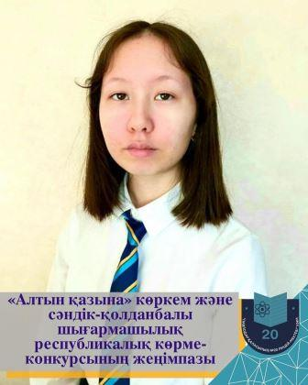
ON MARCH 1, 2022, THE CENTER FOR EMPLOYMENT AND DEVELOPMENT OF CHILDREN'S GIFTEDNESS "PAVLODAR DARYNY" OF THE DEPARTMENT OF EDUCATION OF PAVLODAR HELD THE CITY STAGE OF THE REPUBLICAN CONTEST-EXHIBITION OF ARTISTIC AND DECORATIVE-APPLIED CHILDREN'S CREATIVITY "ALTYN KAZYNA".
On March 1, 2022, the Center for Employment and Development of Children's Giftedness "Pavlodar Daryny" of the Department of Education of Pavlodar held the city stage of the Republican contest-exhibition of artistic and decorative-applied children's creativity "Altyn Kazyna". The goal is to develop creative abilities, aesthetic taste, and work skills of students. In the nomination "Making sculptures of small shapes from wood, stone, clay", a student of the 10th grade of the Lyceum school No. 20, Kamil Abitova took 1st place. Congratulations to Kamila on winning the contest, we wish her further creative success!

2 бет
№72 «Лицеист» балалар баспасөз орталығының газеті 17 наурыз 2022 жыл

ӘДЕБИ ӘЛЕМ

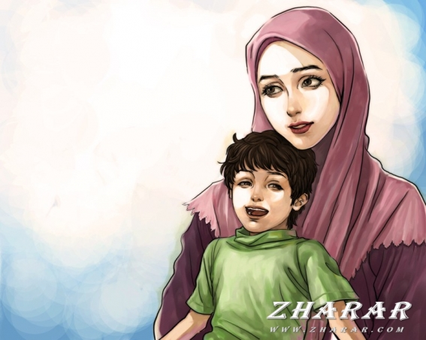
Анашым

Анашым, аяулы менің анашым
Өмірдегі ең қымбатты адамсың
Сенің көңіліңді қалдырмай
Мақтанышың бола алатың балаңмын

Құттықтаймын сені мейрамыңмен
Бақыт тілейін саған мен шын жүректен
Арнай жазып осы өлеңді оқыған
Мәңгілік құрметтейін сенің балаң

Туған жер

Туған жерім- өзімсің тек ән -арманым,
Мәңгі өшпейтін ,жүрегімде туған елім.
Мәңгі болсын, әрқашан мақтан тұтам,
Азиямның кең байтақ ,Қазақстаным!

Қазақстанның барлық жерімен тамсанасың,
Бейбітшілік туымыз бар үшкір деймін .
Жоқ мен үшін ешқандай жаннан қымбат,
Айтайым, барша халық ,өз еліммен мақтанамын

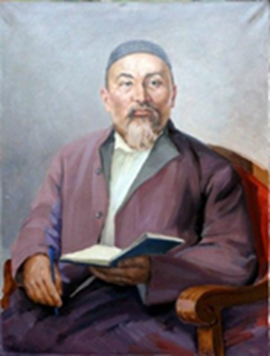
Autumn
Caravans of camels passed under them,
and in the villages - gloom and silence.
Laughter is a funny game remained away: winds, becoming colder,
Chill hurts and old people and children.
Dogs catch hungry mice field is not found, as it did, scraps, bones,
Wind raises dust - over the steppe black.
Autumn, damp,but it has opened, - bad habits - can not kindle the fire.
Our yurts are now uncomfortably dark.

3 бет

№72 «Лицеист» балалар баспасөз орталығының газеті 17 наурыз 2022 жыл

100 ЛЕТ РОЗЕ БАГЛАНОВОЙ

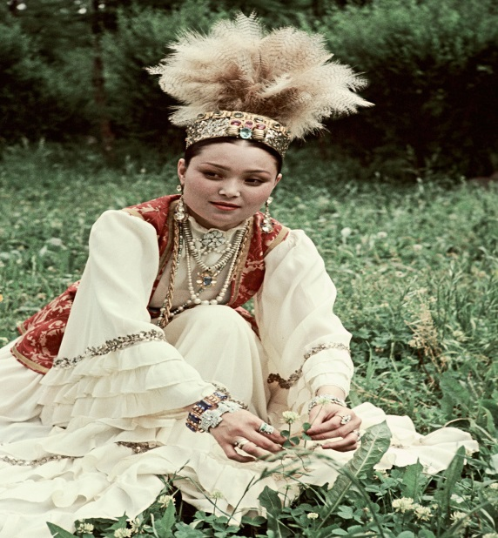
Роза Багланова – всемирно известная казахская певица, особую славу получила в годы Великой Отечественной войны, когда гастролировала по фронту и выступала перед солдатами прямо на передовой.
Ро́за Тажиба́евна Багла́нова. Родилась 1 января 1922 года в Казалинске Кзыл-Ординской области.
В 1939-1941 годах училась в Кзыл-Ординском педагогическом институте. Во время Великой Отечественной войны выступала перед бойцами на фронте, иногда при передислокации попадая под артиллерийский и минометный огонь. За мужество и героизм была награждена командованием 12-й гвардейской стрелковой дивизии 61-й армии Западного фронта.
В 1947-1949 годах работала в Казахском государственном академическом театре оперы и балета имени Абая, в 1949-1960 годах — в Республиканской филармонии имени Джамбула.
С 1960 года — солистка Казахконцерта.
Народная артистка Казахской ССР (1955).
Народная артистка СССР (1967).
Народная артистка Киргизии (1996).
ПРИЗЫ И НАГРАДЫ
Орден Ленина (1959), Орден Дружбы народов (1981), Орден Отан (1996),Медаль «За трудовую доблесть», Почетный гражданин Кызылординской области (2007).,Медаль «За боевые заслуги» (1943), Орден «Трудового Красного Знамени»,Медаль «Шапагат» (1995),Международная премия «Данекер»(2000), Народный Герой Казахстана (Халык Кахарманы) (1996), Медаль «За победу над Германией в Великой Отечественной войне 1941—1945 гг.» (1945), Медаль «Астана», Медаль «10 лет независимости Республики Казахстан», Медаль «60 лет Победы в Великой Отечественной войне 1941—1945 гг.» (Казахстан), Медаль «50 лет Целине», Медаль «10 лет Астане», Медаль «За освоение целинных земель», Дипломант ІІ Всесоюзного конкурса артистов эстрады в Москве (1946), Лауреат ІІ Международного фестиваля молодежи и студентов в Будапеште (специальный приз за исполнение народных песен, 1946), Независимая общенациональная премия «Тарлан» («За вклад» в разделе «Музыка», «Клуб меценатов Казахстана», 2004).
Ежегодная общественная национальная премия «Алтын Журек» — в номинации «Искусство и милосердие» (Алматы, 2007), Президентская стипендия Фонда поддержки культуры, образования и социальных программ (2011), Почётный президент Всемирного общества мусульманок.
Ушла из жизни 8 февраля 2011 года в Алматы. Похоронена на Кенсайском кладбище Алматы.
Народная артистка СССР родилась 1 января 1922 года в Казалинске ныне Кызылординской области. Оперная и эстрадная певица, обладательница сопрано, Роза Багланова заслужила особое уважение и любовь народа благодаря безграничной преданности к своей Родине, выдающемуся таланту и прекрасному исполнительскому мастерству. Ее имя было включено в самый первый выпуск англо-американской энциклопедии о знаменитых женщинах мира "Кто есть кто". Народный герой Казахстана, Народная артистка СССР, обладатель множества медалей, в том числе "За боевые заслуги", "За победу над Германией в Великой Отечественной войне 1941-1945 годы" и "За трудовую доблесть" Роза Багланова умерла 8 февраля 2011 года в Алматы. В январе 2021 года президент Казахстана Касым-Жомарт Токаев поручил увековечить имя легендарной казахской певицы Розы Баглановой.

4 бет

№72 «Лицеист» балалар баспасөз орталығының газеті 17 наурыз 2022 жыл

НАУРЫЗ МЕЙІРАМЫНЫҢ ТАРИХЫ

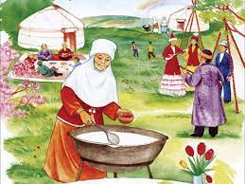
Наурыз мейрамы — ежелгі заманнан қалыптасқан жыл бастау мейрамы. Қазіргі күнтізбе бойынша (наурыздың 22) күн мен түннің теңесуі кезіне келеді. Көне парсы тілінде нава=жаңа + рәзаңһ=күн, «жаңа күн» мағынасында, қазіргі парсы тілінде де сол мағынамен қалған (но=жаңа + роуз=күн; мағынасы «жаңа күн»), яғни «жаңа жылды» (күн өсуін белгілеуі) білдіреді.
2010 жылдың 10 мамырынан бастап Біріккен Ұлттар Ұйымының Бас ассамблеясының 64-қарарына сәйкес 21 наурыз "Халықаралық Наурыз күні" болып аталып келеді.^{[1]} Бас ассамблея өзінің берген түсініктемесінде "Наурызды көктем мерекесі ретінде 3000 жылдан бері Балқан түбегінде, Қара теңіз аймағында, Кавказда, Орта Азияда және Таяу Шығыста 300 миллион адам тойлап келе жатқандығын" мәлімдеді. Ал UNESCO болса, 2009 жылдың 30 қыркүйегінде Наурыз мейрамын адамзаттың материалдық емес мәдени мұра тізіміне кіргізді.^{[2]}
Қазақстанда Наурыз мейрамы үш күн: 21-23 наурыз аралығында аталып өтіледі (2010 жылдан бастап). Жалпы, Наурыз парсы, кавказ және түрік халықтарының арасында көктем мейрамы және жаңа жылдың басталуы ретінде тойланады. Ол Иранда 21 наурызда, Орталық Азия елдерінде және Әзірбайжанда, мемлекеттік мереке ретінде Тәжікстанда және Қазақстанда - 22 наурызда, Өзбекстан мен Түркияда 21 наурыз күні аталып өтіледі.
Дәстүрлі қазақ қоғамында Ұлыс күні жыл басы саналған. Халықтың мифологиялық түсінігі бойынша 21 наурыз түні даланы Қыдыр аралайды. Ұлыс күні қазақ елі үшін әрқашан қасиетті, киелі саналған. Халық таза, жаңа киімдерін киген. Ауылдың ер адамдары бір-бірімен қос қолдасып, төс қағыстырады; әйелдер құшақтасып, бір-біріне игі тілектер айтады. Бірін-бірі мерекеге арнап дайындалған наурыз көже ішуге шақырады. Оған қойдың басы мен сүр ет салып пісірілуі – қыс тағамымен (етпен) қоштасуды, құрамына ақтың қосылуы – жаз тағамымен (сүт, ақ) қауышуды білдіреді. Әдетте, осы күні адамдар арам пиғыл, пендешілік атаулыдан тазарып, ар-ожданы алдында арылады. Ауыл ақсақалдары араларына жік түскен бауырлас ел, руларды, ағайын, дос-жарандарды бір дастарқаннан дәм таттырып, табыстырған, жалғыз жарым жетімдерді үйлендіріп, жеке отау еткен. Кембағал, мүгедектерді жақын туыстарының қарауына арнайы міндеттеп тапсырған. Жұтқа ұшырап қиналғандарға жылу жинап берген. Алтыбақан басында ән айтылып, күй тартылады. Дәстүрлі ұлттық ойындар (көкпар, аударыспақ, күрес, қыз қуу,алтыбақан, тең көтеру, т.б.) ойналады. Таң ата көпшілік биік төбенің басына шығып, атқан таңды қарсы алады.
Дәстүр бойынша бұрын Наурыз мейрамын бүкіл ауыл-ел болып, әсіресе жастар жағы түгелдей таң шапағатын қарсы алудан — тазаланған арықтарға су жіберуден, ағаш отырғызып, гүл егу рәсімін өткізуден бастайтын. Қызықшылық онан әрмен халық ойындарымен («Айқыш-ұйқыш», «Ақ серек пен көк серек», «Алқа қотан», т.б.), ән салып, би билеумен, ақындар айтысымен, «Қызғалдақ» мерекесімен, қазақша күреспен, ат жарысымен жалғасып кете беретін де, түнге қарай «Алтыбақан» айналасындағы тамашамен аяқталатын.
˝ Қыс бойы өлімнің есігін күзетіп, үңгірде жатқан кәрі құйрық, мертік-шортықтар да қыбырлап дүниеде бар екендіктерін білгізе бастайтын, аурулар сауығамын деп, аттар тойынамын деп, жалаңаштар киімсіз де күн көремін˝ дегендей жұрттың бәріне үміт, әркім де жылы шырай сезіне бастап, ˝бәріміз де табиғаттың бергеніне ортақпыз˝ дегендей сағынышты көрісулері, жалынды құшақтасуларымен жаңа жылды қарсы алатын. ˝Бүгінгі күні Самарқанның көк тасы да жібіпті˝, - десіп Наурыз күні пейілін кеңітпеген адамды тастан да қатты қылып шығарғысы келіп, аңыз қылысатын.

5 бет
№72 «Лицеист» балалар баспасөз орталығының газеті 17 наурыз 2022 жыл

HEALTHY LIFESTYLE

About the prevention of influenza and SARS Acute respiratory viral infection (ARVI) is a disease of the respiratory tract, the cause of which is the ingestion of a viral infection. There are more than 200 types of viruses that cause colds, but the most common pathogens are influenza viruses, parainfluenza, adenoviruses and rhinoviruses. The most dangerous is the flu virus, so flu prevention should be carried out with particular seriousness.
ARVI diseases are among the most common infectious diseases. SARS have seasonality. Most cases of morbidity were observed in the period from September-October to March.
To strengthen immunity , it is necessary:
a high-quality and balanced diet with a daily intake of vegetables and fruits of at least 500 grams. A good storehouse of vitamins are berries (especially cranberries and cranberries), honey, rosehip, aloe, citrus fruits;
optimal motor activity, physical education, hardening of the body;
healthy sleep for at least 7-8 hours;
to form stress resistance, as stressful situations undermine the immune system;
avoid hypothermia of the body (especially the legs);
do not use various medications without a doctor's prescription and unnecessarily;
Measures to prevent infection with viruses, especially during the epidemic and during the cold season:
avoid crowded places (shops, markets, public places, public transport);
try not to contact sick people;
wear a medical mask in public places during epidemics (it must be changed every 2-3 hours);
after visiting the street, be sure to wash your hands with soap, rinse your nose and throat with saline solution (sterile salt solutions based on sea salt are sold in a pharmacy) or a weak soda solution;
regularly wash all things that fall together with a person in public places, especially during epidemics, since viruses can be stored on things for a long time;
if a runny nose occurs, use only disposable handkerchiefs;
observe home hygiene - regular wet cleaning at least 2 times a week and regular ventilation will help protect the house from infections;
strengthen the immune system, lead a healthy lifestyle;

6 бет

